Note di Passaggio è una manifestazione musicale che ogni anno coinvolge diversi Comuni della provincia di Modena. Ecco i concerti previsti al Troisi di Nonantola per questa stagione.
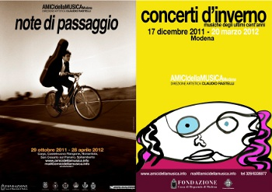
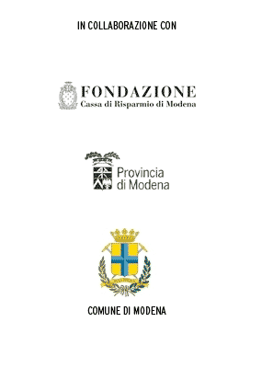
sabato 29 ottobre 2011 – ore 21:15
ANDREA BACCHETTI – pianoforte
Musiche di Scarlatti, Marcello, Soler, Galuppi, Paisiello, Rossini
La nuova stagione si apre con uno sguardo curioso e raffinato sulla musica per strumento a tastiera tra tardo Barocco e stile galante, tra Italia e Spagna, condotti in questo viaggio dalla maestrìa di Andrea Bacchetti.
domenica 6 novembre 2011 – ore 17:00
QUARTETTO MAURICE
Musiche di Bach, Purcell, Mozart, Ligeti
Il Quartetto Maurice presenta un programma che può essere letto come prova di dialogo tra epoche e stili, solo in apparenza lontani. La vera sorpresa per il pubblico sarà la scoperta dei molteplici legami che uniscono gli autori, primo fra tutti il contrappunto.
Ore 15:15 Mostre allestite nel Museo di Nonantola e nel Palazzo della Partecipanza di recente restauro – visita guidata

domenica 20 novembre 2011 – ore 17:00
KLEZMERATA FIORENTINA
Igor Polesitsky – violino Riccardo Crocilla – clarinetto
Francesco Furlanich – fisarmonica
Riccardo Donati – contrabbasso
Musiche dal repertorio Klezmer
“Musica Klezmer è un termine utilizzato quasi sempre in modo generico. Per me è la musica della mia infanzia, eseguita nelle case e nelle feste private…”. Musiche, racconti, spiegazioni, un viaggio nel genere Klezmer, condotto da Igor Polesitsky.
Ore 15:15 Abbazia e Museo Benedettino Nonantolano e Diocesano di Arte Sacra – visita guidata
sabato 26 novembre – ore 21:15
PAOLA CIGNA – soprano
DANIELA PINI – mezzosoprano
FABRIZIO MILANI – pianoforte
Musiche di Rossini, Bellini, Delibes, Gounod, Massenet, Saint-Saëns
L’opera italiana e quella francese: un confronto appassionato e divertente e due interpreti di primo piano.
sabato 3 dicembre – ore 21:15
In collaborazione con Istituto Superiore di Studi Musicali “O.Vecchi - A.Tonelli”
“Accademia virtuosa”
Presentazione di Carlida Steffan
Chiara Fiorani – soprano
Simone Nicoletta – clarinetto
Federico Nicoletta – pianoforte
Sara Pastine – violino
Federico Mechelli – violino
Musiche di Boccherini, Schubert, Bassi, Kreisler, Porrino, Della Giacoma,Ysaÿe
Com’erano i “concerti” tra Sette e Ottocento? Carlida Steffan lo spiega al pubblico creando un’immaginaria “Accademia Virtuosa” con i giovanissimi allievi, studenti di Master e neodiplomati dell’Istituto Musicale di Modena e Carpi.

domenica 26 febbraio 2012– ore 17:00
domenica 4 marzo 2012 – ore 17:00
Passioni per la Musica
“Musica, linguaggio,suono”
Due Lezioni con audiovisivi e pianoforte
a cura di Claudio Rastelli
con la partecipazione di Francesco Bergamasco
26/2 Beethoven e Schubert
4/3 “Questa musica non la capisco”
Il successo di Passioni per la Musica nasce dalla curiosità e dalla fiducia che il pubblico degli AdM ha dimostrato verso le occasioni di conoscenza che gli vengono di volta in volta proposte. Musica, linguaggio e suono possono essere utili parole-chiave per viaggiare attraverso i più disparati territori d’ascolto: quelli che crediamo di “capire”, e quelli che crediamo di “non capire”.

domenica 25 marzo 2012 – ore 17:00
Concerto per ragazzi e famiglie
ENSEMBLE “ADM PER LE SCUOLE”
Musiche di ogni epoca, improvvisazioni e performance dei ragazzi.
Le esperienze didattiche e concertistiche si fondono in un appuntamento interessante, divertente e ricco di sorprese. Esecuzioni dal vivo, improvvisazioni e alcune piccole produzioni dei ragazzi che hanno partecipato ai laboratori del progetto AdM per le scuole.

Tutti gli appuntamenti sono ad ingresso libero

